Projet algorithme

jeu demineure

Professeur :Mohammed El Kasri

Chaimae hariri

Rima naji

p

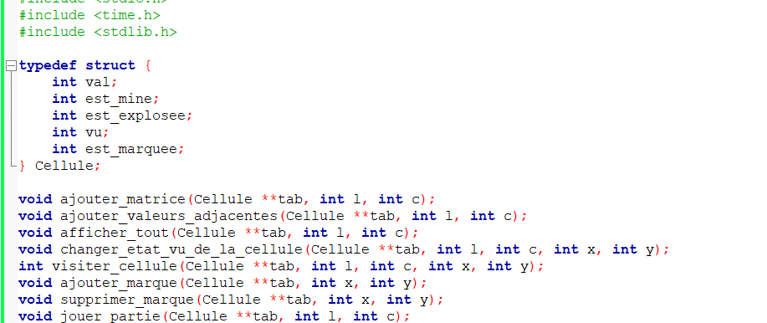

Cette partie du code définit la structure **Cellule**, qui représente chaque case dans la grille du jeu Démineur. Chaque cellule possède des attributs tels que sa valeur, indiquant le nombre de mines adjacentes ou la présence d'une mine, ainsi que des indicateurs pour sa visite, son marquage et son état d'explosion. Les fonctions associées à cette structure permettent d'initialiser la grille, d'ajouter les valeurs des cellules adjacentes, d'afficher l'état actuel du jeu et de gérer les actions du joueur, telles que la visite d'une cellule ou le marquage d'une mine potentielle. En combinant ces éléments, le jeu offre une expérience interactive où le joueur doit éviter les mines tout en découvrant les cases sûres de la grille.

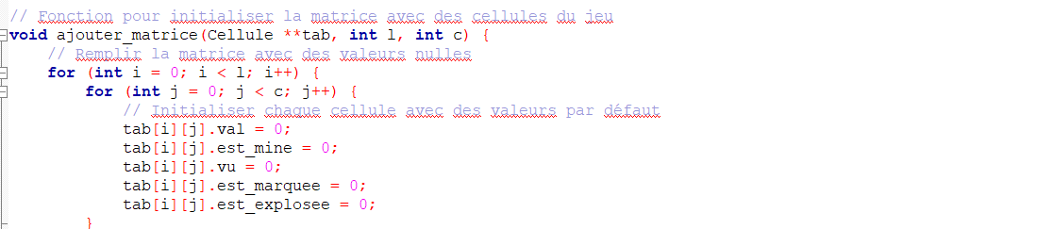

Cette fonction **ajouter_matrice** initialise la grille du jeu en plaçant des cellules vides dans chaque emplacement. Elle parcourt la grille en utilisant les dimensions fournies **l** (nombre de lignes) et **c** (nombre de colonnes), puis assigne à chaque cellule des valeurs par défaut : la valeur est définie à 0, indiquant aucune mine adjacente, et les indicateurs **est_mine**, **est_vu**, **est_marquee** et **est_explosee** sont tous initialisés à 0, indiquant qu'aucune mine n'est présente, que la cellule n'a pas été visitée, n'est pas marquée, et n'a pas explosé. Cette initialisation permet de garantir que la grille est prête à être utilisée pour une nouvelle partie du jeu Démineur.

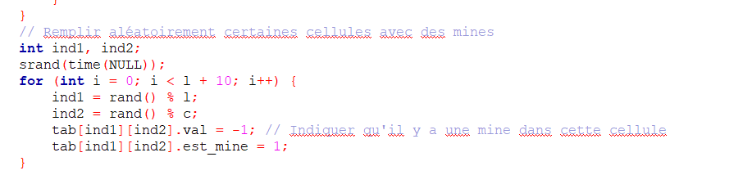

Cette partie du code initialise aléatoirement des cellules de la grille avec des mines. La boucle itère **l + 10** fois, ce qui signifie qu'elle va placer 10 mines supplémentaires par rapport à la taille de la grille. À chaque itération, deux indices **ind1** et **ind2** sont générés aléatoirement en utilisant la fonction **rand()** pour choisir une position aléatoire dans la grille. Ensuite, la cellule correspondante dans la grille est marquée comme contenant une mine en attribuant **-1** à sa valeur **val** et en définissant l'indicateur **est_mine** à 1. Cela indique que la cellule contient une mine. Cette méthode assure une distribution aléatoire des mines dans la grille, ce qui est essentiel pour une expérience de jeu variée et stimulante dans le Démineur.

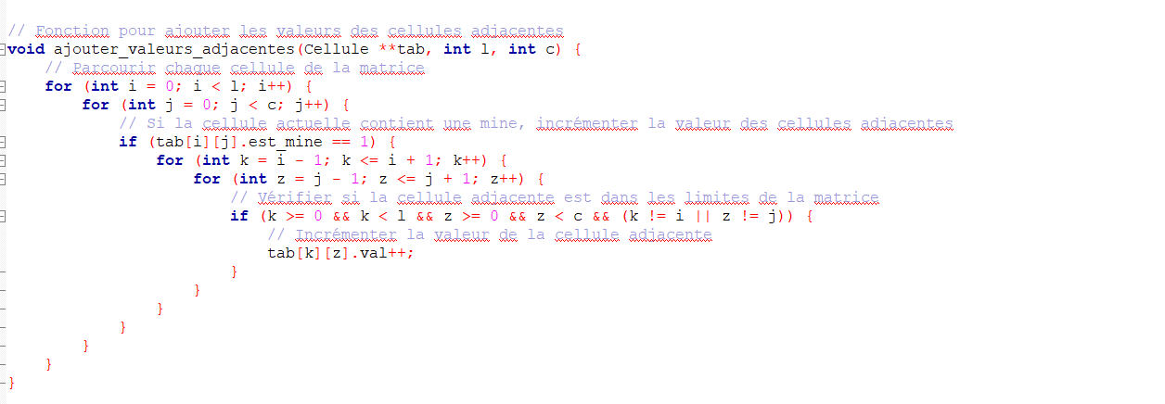

Cette fonction **ajouter_valeurs_adjacentes** calcule les valeurs des cellules adjacentes à chaque cellule de la grille. Elle parcourt chaque cellule de la grille et, si une cellule contient une mine (**est_mine** égal à 1), elle examine toutes les cellules adjacentes. Pour chaque cellule adjacente valide, la fonction incrémente la valeur de la cellule adjacente, indiquant le nombre de mines adjacentes. Cela se fait en parcourant les cellules adjacentes dans une région de 3x3 autour de la cellule actuelle et en vérifiant que chaque cellule est à l'intérieur des limites de la grille. Cette méthode assure que chaque cellule dans la grille a le bon nombre de mines adjacentes, ce qui est crucial pour le bon fonctionnement du jeu Démineur.

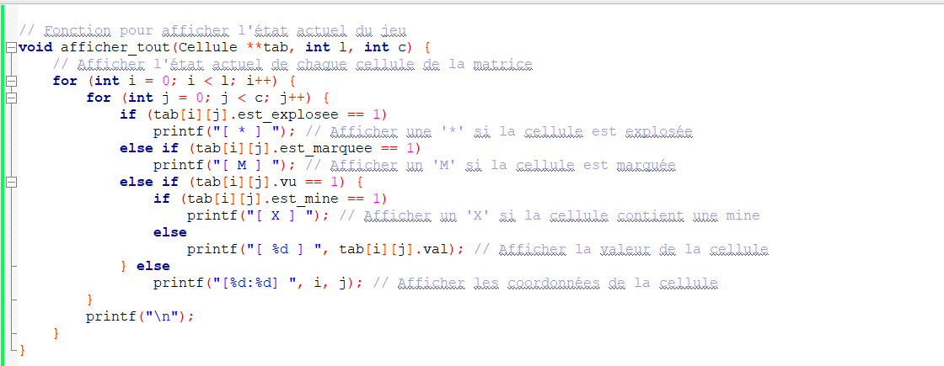

Cette fonction **afficher_tout** affiche l'état actuel de la grille du jeu, en imprimant chaque cellule avec son contenu approprié. Elle parcourt chaque cellule de la grille en utilisant deux boucles **for**, puis examine l'état de chaque cellule pour décider de ce qu'il faut affiche

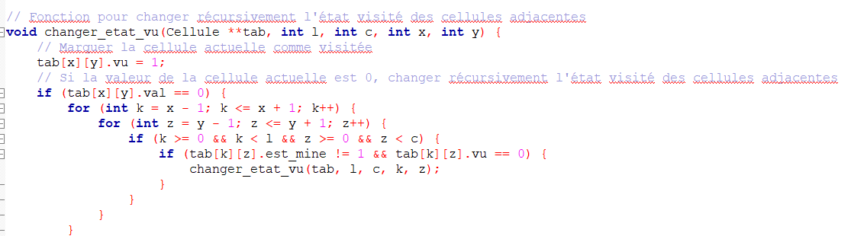

a fonction **changer_etat_vu** est essentielle dans le jeu du Démineur car elle permet de révéler récursivement les cellules vides adjacentes à une cellule donnée. Lorsqu'une cellule est visitée, cette fonction la marque comme telle et explore ensuite les cellules adjacentes. Si la cellule actuelle est vide (c'est-à-dire qu'elle ne contient pas de mine), la fonction répète ce processus pour chaque cellule adjacente vide, révélant ainsi progressivement les zones de la grille qui ne contiennent pas de mines. Cela facilite la progression du joueur dans le jeu en lui permettant de découvrir plusieurs cellules en une seule action, ce qui contribue à rendre l'expérience de jeu plus fluide et moins laborieuse

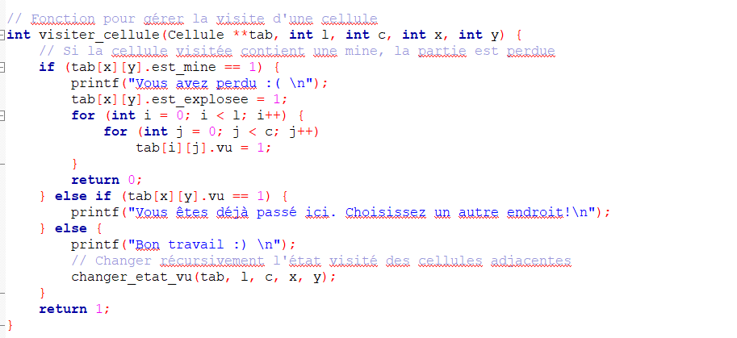

a fonction **visiter_cellule** joue un rôle crucial dans l'expérience de jeu du Démineur en gérant la visite des cellules par le joueur. Si la cellule visitée contient une mine, la fonction annonce la défaite du joueur et révèle toutes les mines sur la grille. En revanche, si la cellule est déjà visitée, elle invite le joueur à choisir une autre cellule. Lorsque le joueur visite une cellule vide, la fonction annonce le succès et révèle récursivement toutes les cellules vides adjacentes. Cette fonctionnalité permet une progression fluide dans le jeu en révélant les zones sûres de la grille, tout en maintenant l'excitation et le défi du jeu du Démineur.

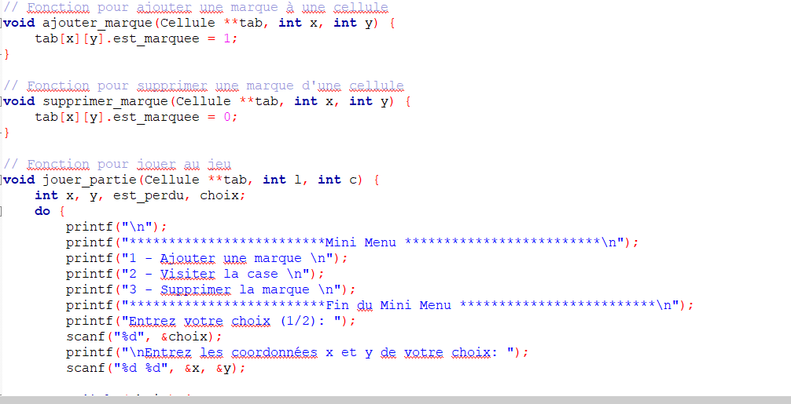

Les fonctions **ajouter_marque** et **supprimer_marque** sont chargées respectivement d'ajouter et de supprimer une marque sur une cellule de la grille du jeu Démineur. La première fonction, **ajouter_marque**, définit l'attribut **est_marquee** de la cellule aux coordonnées **(x, y)** comme étant égal à 1, indiquant ainsi que le joueur a marqué cette cellule comme contenant potentiellement une mine. À l'inverse, la fonction **supprimer_marque** met à jour cet attribut en le définissant à 0, signifiant que le marquage a été retiré de la cellule.

Quant à la fonction **jouer_partie**, elle orchestre le déroulement du jeu en permettant au joueur d'effectuer différentes actions à travers un mini-menu. Le joueur peut choisir d'ajouter une marque, de visiter une cellule ou de supprimer une marque. En fonction de son choix, la fonction appelle les fonctions appropriées (**ajouter_marque**, **visiter_cellule** ou **supprimer_marque**) pour effectuer l'action désirée. Elle répète ce processus jusqu'à ce que le joueur gagne ou perde la partie, déterminé par la variable **est_perdu**. Ce mini-menu rend l'expérience de jeu interactive et permet au joueur de prendre des décisions stratégiques pour progresser dans le jeu du Démineur.

Haut du formulaire

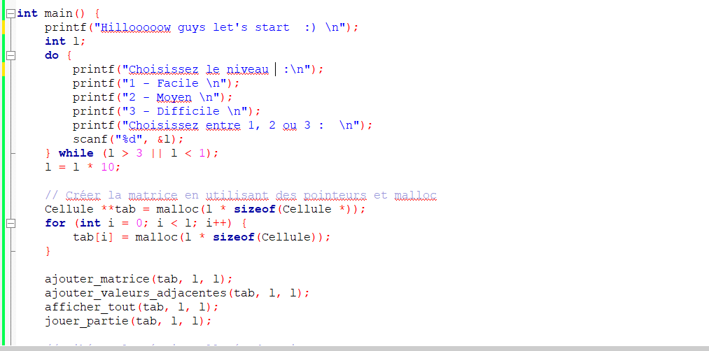

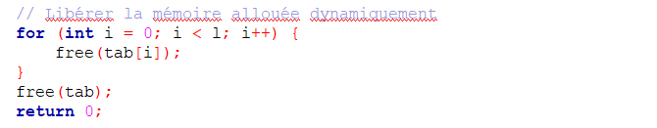

Voila ca c le main de mon programme

# 